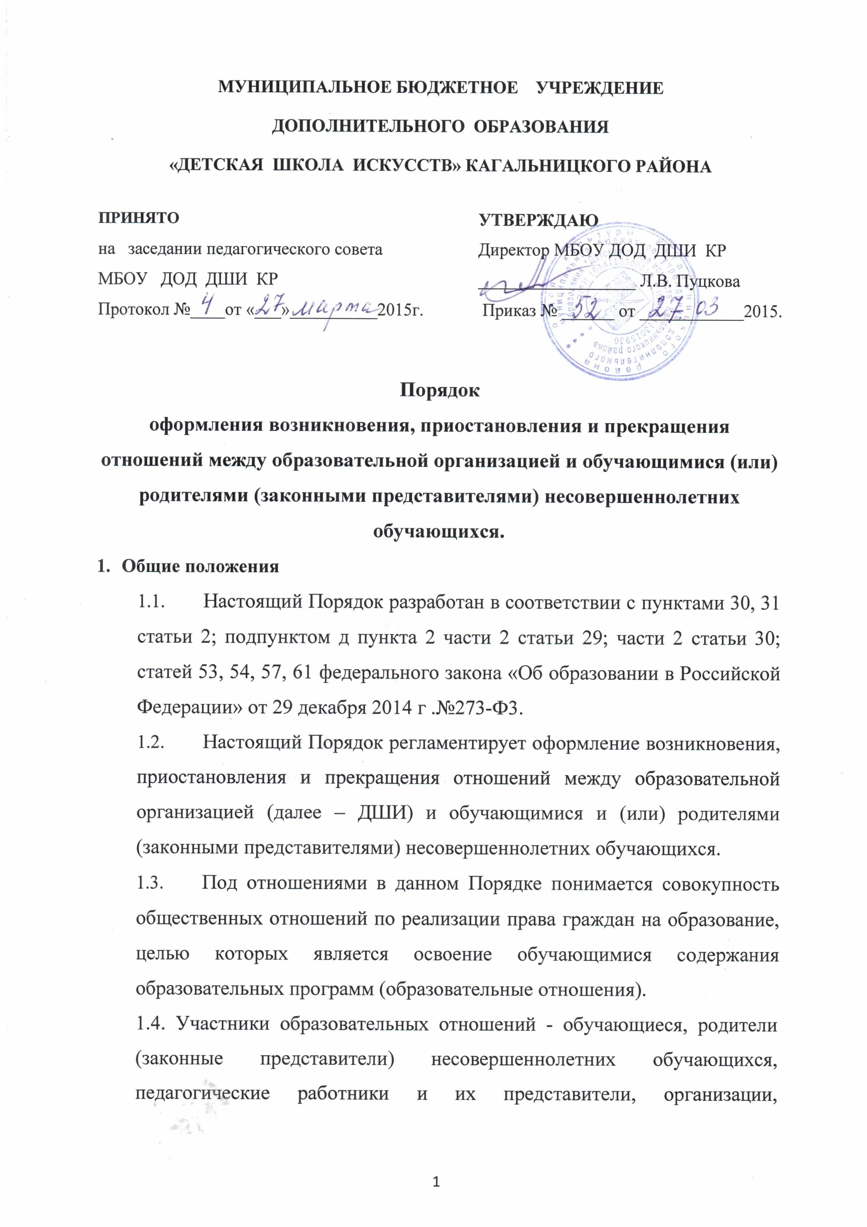

осуществляющие образовательную деятельность.
- Возникновение образовательных отношений
  - Основанием возникновения образовательных отношений является приказ руководителя ДШИ о приеме лица на обучение.
  - В случае приема на обучение за счет средств физических и (или) юридических лиц изданию приказа о приеме лица на обучение в ДШИ предшествует заключение договора об образовании.
  - Права и обязанности обучающегося, предусмотренные законодательством об образовании и локальными нормативными актами ДШИ, возникают у лица, принятого на обучение с даты, указанной в приказе о приеме лица на обучение.
  - ДШИ обязана ознакомить поступающего и (или) его родителей (законных представителей) со своим уставом, с лицензией на осуществление образовательной деятельности, с образовательными программами и другими документами, регламентирующими организацию и осуществление образовательной деятельности, права и обязанности обучающихся. При проведении приема на конкурсной основе (на дополнительные предпрофессиональные программы) поступающему предоставляется также информация о проводимом конкурсе и об итогах его проведения.
  - Прием на обучение по дополнительным общеразвивающим программам определяется ДШИ самостоятельно, прием на обучение по дополнительным предпрофессиональным программам определяется ДШИ самостоятельно с учетом положений приказа Министерства культуры Российской Федерации от 14.08.2013 № 1145.
- Изменение образовательных отношений
  - Образовательные отношения изменяются в случае изменения условий получения обучающимся образования по конкретной дополнительной общеобразовательной программе, которые влекут за собой изменение взаимных прав и обязанностей обучающегося и ДШИ:
- перевод на обучение по индивидуальному учебному плану, по сокращенной образовательной программе;
- перевод с обучения за счет средств физических и (или) юридических лиц на обучение за счет средств соответствующего бюджета;
- изменения законодательства об образовании, повлекшего установление дополнительных прав и (или) мер социальной поддержки для обучающихся по соответствующим образовательным программам;
- и другие.
  - Образовательные отношения могут быть изменены как по инициативе обучающегося (родителей (законных представителей) несовершеннолетнего обучающегося) по его заявлению в письменной форме, так и по инициативе ДШИ.
  - Основанием для изменения образовательных отношений является приказ директора ДШИ. Права и обязанности обучающегося, предусмотренные законодательством об образовании и локальными нормативными актами ДШИ, изменяются с даты издания приказа или с иной указанной в нем даты.
- Прекращение образовательных отношений
4.1.Образовательные отношения прекращаются в связи с отчислением обучающегося из ДШИ:
- в связи с получением образования (завершением обучения);
- досрочно по основаниям, установленным законодательством об образовании.
4.2. Образовательные отношения могут быть прекращены досрочно в следующих случаях:
- по инициативе обучающегося или (родителей (законных представителей) несовершеннолетнего обучающегося);
- в случае перевода обучающегося для продолжения освоения образовательной программы в другую организацию, осуществляющую образовательную деятельность;
- по инициативе ДШИ, в случае применения к обучающемуся, достигшему возраста 15 лет, отчисления как меры дисциплинарного взыскания;
- за нарушение обязанностей, предусмотренных Уставом ДШИ;
- за пропуск занятий без уважительных причин в количестве, не позволяющем полноценно освоить образовательную программу;
6)по обстоятельствам, не зависящим от воли обучающегося (родителей (законных представителей) несовершеннолетнего обучающегося)
и ДШИ, в том числе, в случае её ликвидации.
4.3.Досрочное прекращение образовательных отношений по инициативе обучающегося (родителей (законных представителей) несовершеннолетнего обучающегося) не влечет за собой каких-либо дополнительных, в том числе материальных, обязательств перед ДШИ.
4.4. Основанием для прекращения образовательных отношений является приказ об отчислении обучающегося из ДШИ.
Права и обязанности обучающегося, предусмотренные законодательством об образовании и локальными нормативными актами ДШИ, прекращаются с даты его отчисления из ДШИ.
4.5.При досрочном прекращении образовательных отношений ДШИ, в трехдневный срок после издания распорядительного акта об отчислении
обучающегося, отчисленному лицу выдается справка об обучении.
- Договор об образовании
5.1. В случае приема на обучение по образовательным программам за счет средств физических и (или) юридических лиц изданию распорядительного акта о приеме лица на обучение в ДШИ, предшествует заключение договора об образовании.
- Договор об образовании заключается в письменной форме между:
- ДШИ и лицом, зачисляемым на обучение (родителями (законными представителями) несовершеннолетнего лица);
- ДШИ и лицом, зачисляемым на обучение, и физическим или юридическим лицом, обязующимся оплатить обучение лица, зачисляемого на обучение

- В договоре об образовании должны быть указаны основные характеристики образования, в том числе вид, уровень и (или) направленность образовательной программы (часть образовательной программы определенных уровня, вида и (или) направленности), форма обучения, срок освоения образовательной программы (продолжительность обучения).
5.4. В договоре об образовании, заключаемом при приеме на обучение за счет средств физического и (или) юридического лица (далее - договор об оказании платных образовательных услуг), указываются полная стоимость платных образовательных услуг и порядок их оплаты. Увеличение стоимости платных образовательных услуг после заключения такого договора не допускается, за исключением увеличения стоимости указанных услуг с учетом уровня инфляции, предусмотренного основными характеристиками федерального бюджета на очередной финансовый год и плановый период.
5.5. Сведения, указанные в договоре об оказании платных образовательных услуг, должны соответствовать информации, размещенной на официальном сайте образовательной организации в сети "Интернет" на дату заключения договора.
5.6.ДШИ вправе снизить стоимость платных образовательных услуг по договору об оказании платных образовательных услуг с учетом покрытия недостающей стоимости платных образовательных услуг за счет собственных средств, в том числе средств, полученных от приносящей доход деятельности, добровольных пожертвований и целевых взносов физических и (или) юридических лиц. Основания и порядок снижения стоимости платных образовательных услуг устанавливаются локальным нормативным актом и доводятся до сведения обучающихся.
5.7.Договор об образовании не может содержать условия, которые ограничивают права лиц, имеющих право на получение образования определенных уровня и направленности и подавших заявления о приеме на обучение (далее - поступающие), и обучающихся или снижают уровень предоставления им гарантий по сравнению с условиями, установленными законодательством об образовании. Если условия, ограничивающие права поступающих и обучающихся или снижающие уровень предоставления им гарантий, включены в договор, такие условия не подлежат применению.
5.8. Наряду с установленными статьей 61 настоящего Федерального закона основаниями прекращения образовательных отношений по ДШИ, договор об оказании платных образовательных услуг может быть расторгнут в одностороннем порядке этой организацией в случае просрочки оплаты стоимости платных образовательных услуг, а также в случае, если надлежащее исполнение обязательства по оказанию платных образовательных услуг стало невозможным вследствие действий (бездействия) обучающегося.
5.9. Основания расторжения в одностороннем порядке ДШИ, договора об оказании платных образовательных услуг указываются в договоре.
5.10. Правила оказания платных образовательных услуг утверждаются Правительством Российской Федерации.
5.11.Примерные формы договоров об образовании утверждаются федеральным органом исполнительной власти, осуществляющим функции по выработке государственной политики и нормативно-правовому регулированию в сфере образования.

